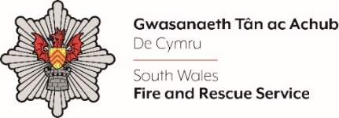
HYFFORDDWR CADETIAID TÂN

A fyddech cystal â chwblhau'r ffurflen isod yn LLAWN gan lynu at y terfyn geiriau o 300-400 gair am bob maen prawf rhestr fer (h.y. cyfanswm o 1200 o eiriau). Yna cadwch mewn fformat dogfen Word a'i huwch lwytho i adran ’tystiolaeth gefnogol' y cais ar-lein.

Nodwch, er lles y broses rhestr fer, byddwn yn dileu 'Enw' a 'Rhif Yswiriant Gwladol’ a darperir rhif ymgeisydd i bob ymgeisydd gogyfer rhestri byr anhysbys.

Os oes gennych unrhyw ymholiadau, cysylltwch â personél@decymru-tan.gov.uk neu ar gyfer ymholiadau mewnol, cysylltwch â ni drwy 24/7

Enw Llawn:
Rhif Yswiriant Gwladol:
Rhif Ymgeisydd Anhysbys (i'w gwblhau gan dîm AD GTA)
Dewis Gorsaf (Nodwch eich dewis 1af, 2il a 3ydd).
Maen Prawf Rhestr Fer 1: Amlinellwch eich gwybodaeth a'ch dealltwriaeth o Ddiogelu.
Maen Prawf Rhestr Fer 2: Rhowch dystiolaeth o'ch gallu i gynnal agwedd hydwyth mewn sefyllfaoedd heriol.
Maen Prawf Rhestr Fer 3: Rhowch dystiolaeth o sut y gallwch chi feithrin a chynnal cydberthnasau cadarnhaol â phobl ifanc.

